辽宁省大石桥市水源二中2015-2016学年八年级上学期期中考试物理试题及答案
（考试时间：60分钟，试卷满分：100分）
一、选择题（1—10单选每题2分，11、12、13多选每题3分，共29分）
1.下列现象中需要吸热的是（ ）
A．铁水浇铸成工件B．冰冻衣服变干 C．大雾的形成 D．湖水结冰
2.在百米赛跑中，小明到达50m处的速度是9.0m/s，12.5s末到达终点的速度是7.5m/s，则小明跑完全程的平均速度是( )
A．7.5m/s B．9.0m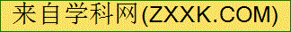/s C．8.25m/s D．8.0m/s
3.冬天我国北方的气温低到-50℃，河面会结一层厚厚的冰，冰面之下的河水仍然在流动，则与冰交界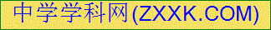处水的温度是
A．-50℃ B．0℃ C．低于0℃，高于-50℃ D．无法判断
4.看起来清澈见底不过齐腰深的池水，不会游泳的小明跳下去就出现了危险，幸好有同学及时相救．小明在岸上看池水比实际浅的原因是（ ）
A.从池底射出的光在水面处发生反射 B.小明的眼睛产生的错觉
C.从池底射出的光在水面处发生折射 D.从空气射入水中的光在水面处发生折射
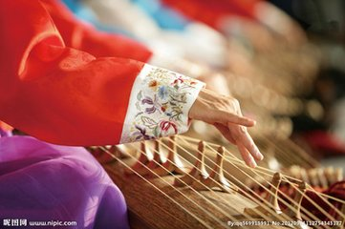
5.伯牙子期是讲述知音难求的一个故事，俞伯牙与钟子期是一对千古传诵的至交典范。俞伯牙善于演奏古筝，钟子期善于欣赏。下列说法正确的是
第5题图
A．乐曲的声音是通过空气传入人耳的
B．变换手指按压弦的位置可以改变声音的响度
C．用力拨动古筝可以提高声音的音调
D．拨动不同的古筝弦可以改变古筝的音色
6.如图,试管和烧杯中都装有一定量的水,他们底部没有接触,现用酒
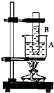
精灯对烧杯进行加热,使烧杯中水沸腾,继续加热,试管中的水 ( )
A.温度能达到沸点，但不能沸腾B.温度不能达到沸点，不能沸腾
C.温度能达到沸点，能沸腾 D.温度能达到沸点，沸腾与否视火力而定
7.如果你在一平面镜中看到了另一个同学的眼睛，那么无论这平面镜多
么小，该同学也一定会通过这平面镜看到你的眼睛，这是因为（ ）。
A.光的漫反射 B.光的镜面反射
C.反射现象中光路可逆 D.彼此处在眼睛的明视距离位置
8.炎热的夏天，在阳光的烧灼下，柏油公路会变软，这一现象说明（ ）
A.柏油是非晶体，没有一定的熔点，受热后逐渐变软
B.柏油是晶体，受热后未达到熔点，先变软
C.柏油是晶体，受热后达到熔点，已经开始熔化
D.柏油的硬度不够，不能确认柏油是晶体还是非晶体

9.下列做法是为了加快液体蒸发的是（ ）
A．酒精灯不用时要盖上灯帽 B．洗头后用电吹风把头发吹干
C．农业灌溉中用管道输水代替沟渠输水 D．蔬菜用保鲜膜包好后放人冰箱冷藏室[来源:学科网ZXXK]
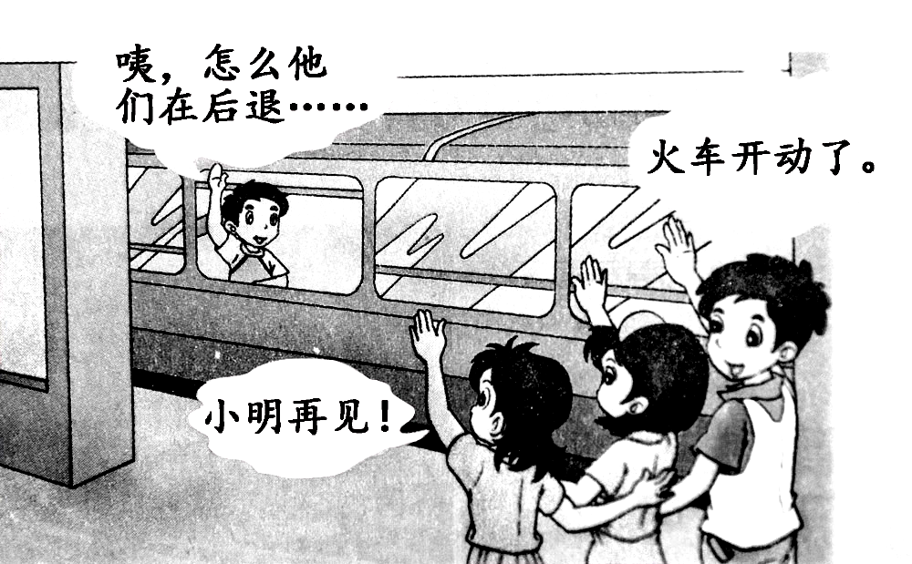
10.假期到了，班上的几个同学送小明乘列车回家。如图所示，几个同学看着列车徐徐地开动了，小明坐在窗边，却看到同学们渐渐向后退去，原因
是几个同学和小明所选择的参照物分别是：
A．地面、地面 B．列车、地面
C．列车、列车 D．地面、列车
11. 下列有关误差的说法中．错误的是( )
A．多次测量取平均值可以减小误差 B．误差就是测量中产生的错误
C．只要认真测量，就可以避免误差 D．选用精密的测量仪器可以消除误差
12.如图所示，对下列光学现象的描述或解释错误的是（ ）
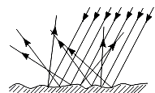
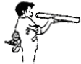
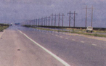
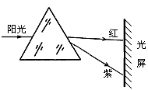

（a） （b） （c） （d）
A.图（a）中漫反射的光线尽管杂乱无章，光线不遵循光的反射定律
B.图（b）中木工师傅观察木板是否平整，是利用了光的直线传播特点
C.图（c）所示炎热夏天公路上的海市蜃楼景象，是由光的反射现象造成的
D.图（d）所示是太阳光经过三棱镜色散后的色光排列情况
13.广场舞是中国大妈非常喜欢的一种健身活动。但同时广场舞的音响却给周边住宅楼休
息的居民造成了一定影响。为了使双方的利益都得到尊重，和谐相处，你认为采取下面哪些方法是不合理的
A．住宅楼的居民都戴一个防噪声的耳罩 B．禁止广场舞活动
C．跳舞的大妈都戴一个播放音乐的耳机 D．住宅楼内安装噪声监测装置
二、填空题（每空1分，共20分）
14.一个同学站在平面镜前3m处，则镜中的像与他相距 m，若他向平面镜靠近1m，此时像的大小 （选填“变大”、“变小”或“不变”）．
15.小翠同学漫步在风光旖旎的雾江平湖畔，同时看到了水中的矫健鹰和欢快鱼群，她看到水中的雄鹰是由于光的 形成的，水中的鱼群是由于光的 形成的．
16.冬天，为防止汽车水箱中的水结冰，司机常常在水中加防冻液。加入防冻液后的混合液，低温下不会凝固，长时间开车也不易沸腾。这说明防冻液比纯水的凝固点 ，防冻液比纯水的的沸点 。
17.护士帮病人打针前，通常会先用酒精棉球对注射处进行消毒，此时病人会感到该处变凉爽，原因是酒精涂在该处会发生 _________ （填物态变化名称）现象，会 _________ （选填“吸收”、“放出”）皮肤周围的热量．护士测量病人体温用的体温计是利用液体 _________ 的性质而制成的．
18.日常生活中声音的“高”与“低”，其物理意义是不同的，有时指音调，有时指响度，例如：一名男低音歌手正在放声高歌，这是的“低”指的是 ；“高”指的是 ．成语“震耳欲聋”，从声音的特性分析，描述的是 的大小．
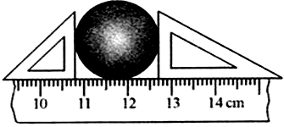
19.如图所示的方法，测量球体的直径，则此时球的
直径应取__________cm．
20.如图所示，体温计的测量范围是___________℃．
若用这支未甩过的体温计去测量温度为37℃和39℃
的两个人的体温，测量结果分
别为___________℃和_________℃．
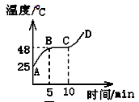
21.科学家为了测海底某处的深度，向海底垂直发射超声波，经过1.4s收到回波信号，该处海水深 米(声音在海水中的传播速度约1500m/s)．这种方法不能用来测量地球和月球之间的距离，是因为 ．
22.如图所示是物质在熔化时温度随时间变化的图像，你能从
图像中获得哪些信息（写出两条）
（1）________________________;（2）________________________
三、作图题（每题2分，共6分）
23. 如图所示，一束光射到两个相互垂直的平面镜上，请画出经两个平面镜反射的光路图．
24.根据平面镜成像特点，作出物体AB在平面镜MN中的像。
25.完成光路图
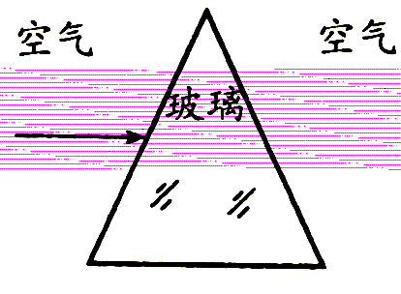
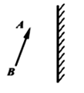
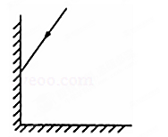
[来源:学§科§网Z§X§X§K]
第24题图
第23题图
第25题图

[来源:学科网]

四、简答题（4分）
26.汽车是大家都很熟悉的，但是你知道小汽车的挡风玻璃为什么不竖直安装呢？有人说，挡风玻璃倾斜安装是为了减少行车阻力，使车身造型美观，其实从行车安全来讲，倾斜安装还有重要作用，你能运用所学的光学知识来分析吗？

五、计算题（27题8分，28题7分，共15分）[来源:学科网ZXXK]
27.一辆汽车在平直公路上匀速行驶，一人站在汽车前方某处。汽车第一次鸣笛的声音经$3s$被他听到；过$\text{20}s$后汽车再次鸣笛，经$2s$被他听到。若声速为$\text{340}m/s$，求汽车的速度。

28.在一次爆破中,用一根长1m的导火线引爆炸药,导火线以0.5cm/s的速度燃烧,点火者
点着导火线后以4m/s的速度跑开,他能否在爆炸前跑到离爆炸地点600m的安全地区？

六、实验探究题（26分）
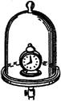
29.（5分）如图所示，探究声音的传播实验中
（1）在玻璃钟罩内的木塞上放一个正在发声的音乐闹铃，此时你 听到音乐（填“能”或“不能”）.
（2）用抽气设备抽钟罩内空气，在抽气的过程中，你听到音乐声将会 ．[来源:学科网ZXXK]
（3）如果把钟罩内空气完全抽出我们将 听到声音．（填“能”或“不能”）， 但有时还是能听到铃声．请你分析原因是： ．
（4）该实验表明声音不能在 中传播．
30.（16分）在探究“平面镜成像的特点”时：
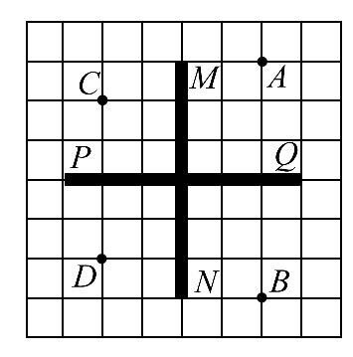
(1)实验中应选 (选填“玻璃板”或“平面镜”)和两
支 (选填“相同”或“不同”)的蜡烛及其他器材进
行实验,为了便于观察,该实验最好在
(选填“较明亮”或“较暗”)的环境中进行。
(2)为了探究所成的像是虚像还是实像,在成像的位置处放
置一光屏,则在光屏上 (选填“能”或“不能”)观察
到镜前点燃蜡烛的像;说明平面镜所成的像是 像，实验
中观察到镜后的蜡烛与镜前蜡烛的像总是重合的,说明像与物[来源:学&科&网]
的大小是 的;两次实验的像与物对应点的位置如图所示,实验中平面镜是放在图中 (选填“PQ”或“MN”)的位置。
(3)实验中还需要刻度尺进行测量，刻度尺的作用是 。
31. （5分）在做“观察水沸腾”的实验时。
（1）A组同学用的是如图甲所示装置，他们测出的水温将偏________（选填“高”或“低”）。
（2）图乙是B组同学在实验某时刻温度计的示数，此时水的温度是__________℃。
（3）B、C两组同学虽然选用的实验装置相同，但将水加热到沸腾用的时间不同，他们绘制的温度随时间变化的图像如图丙所示。分析图像可知：水的沸点是__________℃，当时的大气压__________（选填“＜”、“＞”或“＝”）l标准大气压；B、C组得到
b、c两种不同图像的原因可能是水的_____不同。
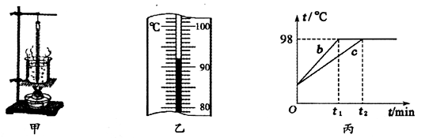

[来源:学科网ZXXK]

八年物理参考答案
一、1-5BDBCA 6-10ACABD 11BCD 12AC 13ABD
二、14.6，不变 15.反射，折射 16.低，高 17.汽化，吸收，热胀冷缩
18.音调，响度，响度 19.1.90 20.35～42 ,38.5,39 21.1050，
真空不能传声 22.改物质为晶体，改物质的熔点为48℃
三、作图略
四、竖直安装的挡风玻璃，在晚间行车时会使反射光严重地干扰司机观察，以致酿成车祸．为此，汽车的设计师们运用光的反射定律，巧妙地将挡风玻璃倾斜安装，使各种反射光旁射，从而大大地提高了行车的安全性能．
五、27.17m/s 28.能
六、29.（1）能，（2）变小，（3）不能，固体可以传声，（4）真空。[来源:Z.xx.k.Com]
30.（1）玻璃板，相同，较暗，（2）不能，虚，相等，PQ
（3）比较物与像到平面镜的距离
31.（1）高 （2）92 （3）98，＜ 质量

